KURIKULUM NASTAVE IZBORNIH PREDMETA

NAZIV IZBORNOG PREDMETA | INFORMATIKA
NOSITELJ | Ćalušić Mate
ODGOVORNOST NOSITELJA AKTIVNOSTI
RAZREDI IZ KOJIH SU UKLJUČENI UČENICI | 6abc
NAMJENA IZBORNE NASTAVE | Povećanje informatičkog znanja
NAČIN REALIZACIJE IZBORNE NASTAVE I GODIŠNJI PLAN | 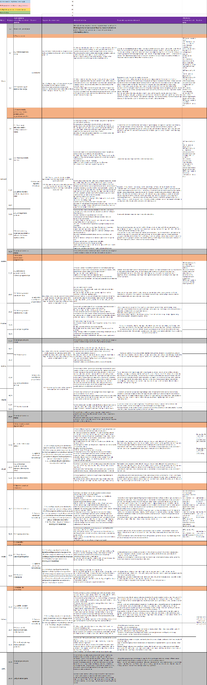
VREMENIK ODRŽAVANJA IZBORNE NASTAVE | cijele godine
NAČIN VREDNOVANJA I DOKUMENTIRANJA RADA | Zadaci na računalu -u planu
OKVIRNI TROŠKOVNIK
NAČIN PRAĆENJA REALIZACIJE AKTIVNOSTI

